
АДМИНИСТРАЦИЯ ГОРОДСКОГО ОКРУГА ФРЯЗИНО

ПОСТАНОВЛЕНИЕ

от 25.03.2022 № 206

Об организации летнего отдыха и обеспечения безопасности населения на водных объектах городского округа Фрязино Московской области в 2022 году

В целях улучшения организации летнего отдыха населения, обеспечения безопасности и охраны жизни людей на водных объектах, расположенных на территории городского округа Фрязино Московской области, реализации Федерального закона от 06.10.2003 № 131-ФЗ «Об общих принципах организации местного самоуправления в Российской Федерации», Постановления Правительства Московской области от 28.09.2007 № 732/21 «О Правилах охраны жизни людей на водных объектах в Московской области», решения Совета депутатов города Фрязино от 15.05.2008 № 337 «О принятии Правил использования водных объектов общего пользования для личных и бытовых нужд на территории городского округа Фрязино Московской области», на основании Устава городского округа Фрязино Московской области,

п о с т а н о в л я ю:

1. Считать зоной отдыха, предназначенной для купания, спортивно-оздоровительных мероприятий и иных рекреационных целей на водных объектах городского округа Фрязино Московской области, городскую территорию вокруг озера Большое (далее – зона отдыха оз. Большое) в границах:
с севера - лесной массив;
с востока и юга - дорога по ул. Озерная;
с запада - территория в пределах водоохраной зоны (50 м), с учетом акватории озера Большое.
2. Утвердить:
2.1. Схему расположения пляжей на территории зоны отдыха оз. Большое (Приложение 1).
2.2. Период купального сезона с 01.06.2022 по 31.08.2022.
2.3. Продолжительность работы зоны отдыха оз. Большое с 10.00 часов до 21.00 часов.
2.4. План мероприятий по организации летнего отдыха и обеспечению безопасности населения на водных объектах городского округа Фрязино Московской области в 2022 году (далее – План мероприятий) (Приложение 2).
2.5. Состав комиссии по приемке зоны отдыха оз. Большое к летнему сезону 2022 года (Приложение 3).
3. Назначить ответственным за эксплуатацию пляжей и мест массового отдыха у воды, определенных в соответствии со схемой расположения пляжей на территории зоны отдыха оз. Большое, заместителя главы администрации Медведева Д.А.
4. Управлению жилищно-коммунального хозяйства, благоустройства, экологии, дорожного хозяйства, транспорта и связи администрации городского округа Фрязино (далее – управление ЖКХ,Б,Э,ДХ,ТиС):
4.1. Перед началом купального сезона на этапе приемки зоны отдыха оз. Большое в эксплуатацию и в период летнего купального сезона, организовать проведение контрольных лабораторно-инструментальных исследований воды, песка для подтверждения их соответствия санитарно-эпидемиологическим требованиям.
4.2. Обеспечить участие своих представителей в работе комиссии по приемке зоны отдыха оз. Большое в эксплуатацию.
4.3. В период летнего купального сезона организовать регулярный контроль соблюдения природоохранного законодательства на водных объектах и прилегающих территориях зоны отдыха оз. Большое.
5. Рекомендовать территориальному отделу № 9 Главного управления содержания территорий Московской области принять активное участие в обеспечении контроля за соблюдением чистоты, порядка и благоустройства в зоне отдыха оз. Большое до ее приема в эксплуатацию (в составе комиссии по приемке) и за ее текущим содержанием в период купального сезона.
6. Рекомендовать Щелковскому территориальному отделу Управления Федеральной службы по надзору в сфере защиты прав потребителей и благополучия человека по Московской области (далее - Щелковский ТО Роспотребнадзора) перед началом купального сезона на этапе приемки зоны отдыха оз. Большое в эксплуатацию (в составе комиссии по приемке) и в период летнего купального сезона организовать обеспечение надзорных функций по результатам контрольных лабораторно-инструментальных исследований воды, песка для подтверждения их соответствия санитарно-эпидемиологическим требованиям, а также проведение мероприятий по определению соответствия пляжей и объектов потребительского рынка и услуг, находящихся на территории зоны отдыха оз. Большое, действующим санитарно-эпидемиологическим нормам.
7. Открытие летнего купального сезона 2022 года и эксплуатацию пляжей в зоне отдыха оз. Большое осуществить только после освидетельствования пляжей отделом безопасности на водных объектах Главного управления МЧС России по Московской области, получения положительного заключения Щелковского ТО Роспотребнадзора на использование водных объектов в целях купания и акта комиссии по приемке зоны отдыха оз. Большое к летнему сезону 2022 года.
8. МКУ «ЕДДС г. Фрязино»:
8.1. Организовать круглосуточную работу водно-спасательного поста и обеспечить дежурство и патрулирование зоны отдыха оз. Большое с 10.00 часов до 21.00 часов в течение купального сезона 2022 года.
8.2. Организовать взаимодействие с ПСЧ-305 Щелковского территориального управления силами и средствами ГКУ Московской области «Мособлпожспас» (далее – ПСЧ-305) по вопросам обеспечения безопасности людей на водных объектах городского округа Фрязино Московской области и на прилегающих к ним территориях в период купального сезона.
8.3. Организовать исполнение и обеспечить контроль за проведением мероприятий по обеспечению безопасности населения в местах массового отдыха на территории зоны отдыха оз. Большое (согласно Плану мероприятий).
8.4. Обеспечить немедленное оперативное реагирование на все случаи возникновения чрезвычайных ситуаций и на обращения граждан по вопросам обеспечения безопасности на территории зоны отдыха оз. Большое.
8.5. Организовать через средства массовой информации и официальный сайт городского округа Фрязино регулярное доведение до населения городского округа Фрязино правил поведения на воде, обзоров о состоянии санитарно-эпидемической обстановки на водных объектах городского округа Фрязино Московской области в купальный сезон.
9. Рекомендовать Межмуниципальному управлению МВД России «Щелковское»:
9.1. С открытием летнего купального сезона обеспечить охрану общественной безопасности и поддержание правопорядка, в том числе пресечение несанкционированной торговли, нарушений природоохранного законодательства, случаев распития спиртных напитков в зоне отдыха оз. Большое в соответствии с действующим законодательством.
9.2. Обеспечить немедленное оперативное реагирование на все случаи обращений дежурно-диспетчерского персонала МКУ «ЕДДС г. Фрязино» и граждан по вопросам безопасности и правопорядка на территории зоны отдыха оз. Большое.
9.3. Организовать в период летнего купального сезона 2022 года патрулирование зоны отдыха оз. Большое совместными нарядами полиции и народной дружины городского округа Фрязино Московской области с 18.00 часов до 22.00 часов ежедневно и с 10.00 часов до 22.00 часов по выходным и праздничным дням.
10. Рекомендовать Щелковской подстанции ГБУЗ МО «Московская областная станция скорой медицинской помощи»:
10.1. Обеспечить незамедлительное оперативное реагирование бригад скорой медицинской помощи по оказанию первой помощи пострадавшим на водных объектах городского округа Фрязино Московской области.
10.2. При необходимости в выходные и праздничные дни летнего купального сезона 2022 года обеспечить дополнительное дежурство бригад скорой медицинской помощи в зоне отдыха оз. Большое.
10.3. Незамедлительно представлять оперативному дежурному МКУ «ЕДДС г. Фрязино» (тел. 564-36-01) данные о случаях утопления и госпитализации людей вследствие несчастных случаев на территории зоны отдыха оз. Большое.
11. Финансовому управлению администрации городского округа Фрязино осуществлять финансовое обеспечение расходов по выполнению пункта 2 Плана мероприятий за счет бюджетных ассигнований и лимитов бюджетных обязательств 2022 года, предусмотренных на эти цели.
12. Отделу потребительского рынка и рекламы Комитета по управлению имуществом администрации городского округа Фрязино обеспечить контроль за торговлей в зоне отдыха оз. Большое в соответствии с действующим законодательством, не допускать реализацию алкогольной продукции, а также напитков в стеклянной таре.
13. Управлению образования администрации городского округа Фрязино и Управлению культуры, спорта и молодежной политики администрации городского округа Фрязино, руководителям летних детских оздоровительных лагерей городского округа Фрязино Московской области организовать в подведомственных учреждениях, с привлечением представителей ГИМС МЧС России по Московской области, ПСЧ-305 и спасателей МКУ «ЕДДС г. Фрязино», работу по участию в месячнике безопасности на водных объектах Московской области и во Всероссийской акции «Научись плавать».
14. Опубликовать настоящее постановление в периодическом печатном издании, распространяемом на территории городского округа Фрязино Московской области (еженедельная общественно-политическая газета города Фрязино «Ключъ»), и разместить на официальном сайте городского округа Фрязино в сети Интернет.
15. Контроль за выполнением настоящего постановления возложить на первого заместителя главы администрации Бощевана Н.В.

Глава городского округа Фрязино Д.Р. Воробьев

Приложение 1

УТВЕРЖДЕНО
постановлением Администрации
городского округа Фрязино
от 25.03.2022 № 206

СХЕМА
расположения пляжей на территории зоны отдыха оз. Большое

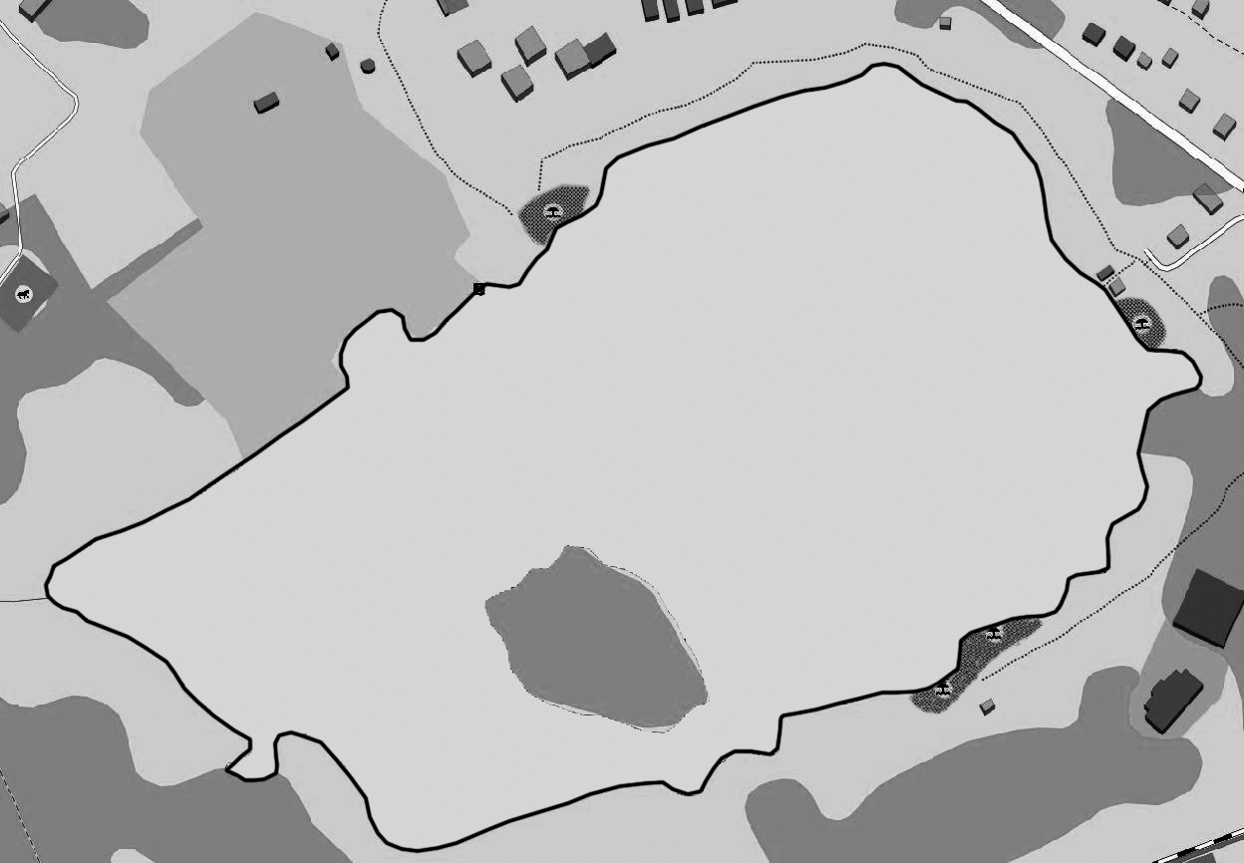
озеро Большое
2
4
3
3
1
Условные обозначения
1 – территория общегородского пляжа; 2 – территория детского пляжа;
3 – территория мест массового отдыха у воды; 4 – ВСП МКУ «ЕДДС г. Фрязино»

Приложение 2

УТВЕРЖДЕНО
постановлением Администрации
городского округа Фрязино
от 25.03.2022 № 206
П Л А Н
мероприятий по организации летнего отдыха и обеспечению безопасности населения
на водных объектах городского округа Фрязино Московской области в 2022 году

№  п/п | Мероприятия | Срок  исполнения | Сумма расходов (тыс. руб.),  источник  финансирования | Исполнители | Ответственные
1 | 2 | 3 | 4 | 5 | 6
1. | Организация и проведение совещания с представителями отдела полиции по городскому округу Фрязино (далее - ОП), Щелковского ТО Роспотребнадзора, ПЧ-305, Управлений администрации городского округа Фрязино: образования; культуры, спорта и молодежной политики; безопасности; ЖКХ,Б,Э,ДХ,ТиС; а также МКУ «ЕДДС г. Фрязино», ГАУЗ МО «ЦГБ им М.В. Гольца» и других заинтересованных организаций о задачах по организации летнего отдыха и обеспечению безопасности на воде | до 30.04.2022 | - | Администрация городского округа Фрязино,  МКУ «ЕДДС  г. Фрязино» | Медведев Д.А.  Маркин М.Н.  Осипов В.С.
2. | Выполнение мероприятий по обеспечению безопасности людей на территории зоны отдыха оз. Большое, охране их жизни и здоровья, для чего:  - обследование и очистка дна акватории пляжей;  - обновление (установка) предупреждающих знаков безопасности и указателей на территории зоны отдыха;  - обновление и установка ограничительных буйков для обозначения зон купания | II квартал  2022 | 140,0 тыс. рублей  (бюджет городского округа Фрязино) | МКУ «ЕДДС  г. Фрязино» | Осипов В.С.
3. | Выполнение работ по приведению в порядок территории зоны отдыха оз. Большое:  3.1. Завоз и отсыпка песка в пляжной зоне;  3.2. Очистка территории зоны отдыха от мусора и твердых бытовых отходов;  3.3. Ремонт (установка) и покраска малых форм (лавочки, грибки, кабинки для раздевания и др.);  3.4. Обеспечение подачи питьевой воды на территорию зоны отдыха;  3.5. Установка биотуалетов;  3.6. Устройство пешеходных дорожек в зоне отдыха | до 25.05.2022 | средства  исполнителей | организации, с которыми заключены муниципальные контракты на выполнение данных работ | Медведев Д.А.  Оганезова В.В.  Чиликина Т.Н.
4. | Приемка зоны отдыха оз. Большое в эксплуатацию | 31.05.2022 | - | члены комиссии | Медведев Д.А.
5. | Организация оказания первой медицинской помощи в зоне отдыха оз. Большое | постоянно  с 31.05.2022  по 31.08.2022 | средства  исполнителей | МКУ «ЕДДС  г. Фрязино» | Осипов В.С.
6. | Обеспечение содержания территории зоны отдыха оз. Большое в соответствии с Законом Московской области от 30.12.2014 № 191/2014-ОЗ «О регулировании дополнительных вопросов в сфере благоустройства в Московской области» | постоянно  с 31.05.2022  по 31.08.2022 | средства  исполнителей | Администрация  городского округа Фрязино,  собственники и арендаторы  земельных участков прибрежной зоны  оз. Большое | Медведев Д.А.  Гомольский А.Ю.  Агекян Г.В.  Чиликина Т.Н.

Приложение 3

УТВЕРЖДЕНО
постановлением Администрации
городского округа Фрязино
от 25.03.2022 № 206

СОСТАВ
комиссии по приемке зоны отдыха оз. Большое
к летнему сезону 2022 года

Бощеван Н.В. | первый заместитель главы администрации городского округа Фрязино (председатель комиссии)
Медведев Д.А. | заместитель главы администрации городского округа Фрязино (заместитель председателя комиссии)
Оганезова В.В. | начальник управления ЖКХ,Б,Э,ДХ,ТиС  (секретарь комиссии)
Голованева М.Л. | начальник Щелковского ТО Роспотребнадзора  (по согласованию)
Катков В.М. | начальник Межмуниципального управления МВД России «Щелковское» (по согласованию)
Лафицков Г.Л. | начальник Щелковского территориального управления силами и средствами ГКУ МО «Мособлпожспас» (по согласованию)
Маркин М.Н. | начальник управления безопасности администрации городского округа Фрязино
Никонов В.И. | начальник 37 ПСО ФПС ГПС ГУ МЧС России по Московской области (по согласованию)
Осипов В.С. | директор МКУ «ЕДДС г. Фрязино»
Секретарев Д.В. | начальник территориального отдела № 9 Главного управления содержания территорий Московской области (по согласованию)
Чернышов А.М. | начальник водно-спасательного поста МКУ «ЕДДС  г. Фрязино»

